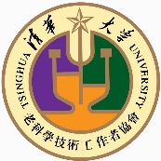清华大学老科协科普演讲团

专家简历与演讲内容简介

（清华教师）

一、王水弟教授个人简历：

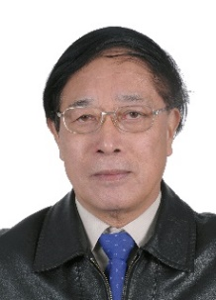王水弟，清华大学教授，1965年就读于清华大学自动控制系，1970年毕业后留校。 长期从事集成电路制造工艺技术的研究和教学。

曾获电子工业部科技进步一等奖和国家科委科技进步二等奖各一项。作为第一发明人和共同发明人，共有国内外发明专利14项。2019年被中国老科协聘为“老科学家报告团成员”，获得“2019年中国老科学技术工作者协会奖”的奖状和奖章。现任清华大学老科协科普演讲团团长。

**王水弟科普演讲主题之一：《从千里眼顺风耳的梦想到现代手机》内容简介**

从学生们熟悉的中国古代神话小说中的“千里眼”、“顺风耳”和动画片“葫芦娃”中的二娃说起，讲述人类的“千里眼”“顺风耳”梦想是怎么一步一步实现的？最后告诉同学们，有了手机的微信“视频聊天”功能，两人相距遥远，但是可以通过“视频”，两人能互相看见；“聊天”就是互相能听到对方的说话，这不是“千里眼”“顺风耳”梦想的实现吗？

对象：小学高年级、初中、社区居民

**王水弟科普演讲主题之二：《集成电路的奥秘》内容简介**

本科普演讲从晶体管和集成电路的发明开始，告诉听众集成电路不但是便携式电子产品的关键元件，更是信息技术的核心。报告讲述了集成电路的制造过程和制造的难度。最后把目前我们在集成电路领域里还比较落后的情况告诉大家，鼓励大家努力学习，争取攀登世界集成电路的高峰。

对象：小学高年级、初中、高中、非信息技术专业本科学生。

**王水弟科普演讲主题之三：《神奇的IC卡》内容简介**

现在的社会，IC卡已经被广泛使用，但是绝大多数学生只知道“IC卡”的名字，不知道IC卡究竟是什么？更不知道IC卡的工作原理和制作过程。本报告介绍IC卡的种类、基本的原理和制造过程。

对象：小学高年级、初中、社区居民。

**王水弟科普演讲主题之四：《强国必须强芯》内容简介**

演讲一开始就同听众一起学习习近平总书记关于我国要加快发展芯片技术的重要指示。然后告诉听众，“芯片”就是“集成电路”。并向听众解释芯片在国民经济中的重要性，特别讲述了为什么我们必须要大力发展芯片技术的原因。最后介绍了芯片的制造过程和芯片制造的难度，鼓励学生们要努力学习，勇攀高峰。

对象：初中、高中、成人、公务员、社区居民。

**王水弟科普演讲主题之五：《书信 电信 微信》内容简介**

由于有了文字，才会有“鸿雁传书”的故事。文字是人类记录和传输信息的工具。演讲从科技发展史的角度，讲述文字传递的方式从书信到电信，又发展到今天的手机微信。其中详细讲述了电信传递文字，怎样经历了电报、传真、Email、手机短信息、BP机传呼、QQ聊天的发展过程，直到现在大家很熟悉的手机微信。。

对象：小学高年级、初中、社区居民。

**王水弟科普演讲之六：《从人的五官到传感器技术》内容简介**

每人都有五官，但是很多人不知道从技术上讲，人的五官同自动控制系统和人工智能中的“传感器”有着紧密的关系。因为人的五官就是用于感知外部世界。而无论是一般的自动控制系统，还是复杂的机器人、汽车的自动驾驶和人工智能技术，都必须由传感器提供感测到的信息，然后送到“控制系统”（计算机）进行分析、处理和放大，最后输出正确地执行命令。本演讲就是主要讲述什么叫“传感器”、传感器的用途和一些日常生活中的具体应用。

对象：小学生高年级、初中、高一年级、社区居民。

**王水弟科普演讲之七：《从爱迪生发明电灯到LED发光》内容简介**

1879年10月21日，爱迪生发明了真正可以使用的白炽灯，但是这种电灯有很大的缺点，就是发光效率比较低，只有5%的电能转换光，95%的电能转化成热而浪费掉了。科学家们经过孜孜不倦的努力，相继研制出了卤素灯、日光灯、节能灯和LRED等各种光源。本报告介绍各种照明灯的结构和优缺点，重点讲述有关LED的知识。

对象：小学高年级、初中、高一年级、社区居民。

二、蔡莲红教授个人简历：

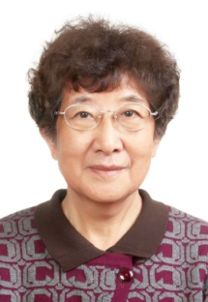蔡莲红，清华大学计算机科学与技术系教授、博士生导师。毕业于清华大学自动控制系。主要研究人机语音交互、语音合成与声音转换、情感计算、言语感知等新一代人机交互技术。

曾获部委级以上科技奖项多项，并获“新世纪巾帼发明家”称号、中国计算机学会夏培肃奖等。出版《现代语音技术基础与应用》、《现代汉语音典》等专著。

**蔡莲红科普演讲主题之一：《声音之美》内容简介**

我们用“天籁之音”形容声音之美，用“余音绕梁,三日不绝”形容歌声优美，给人留下难忘的印象。音乐没有形状颜色，但也能让你感觉到一种无法用语言表达的情感。

本报告将带着大家体验声音的自然之美、欣赏乐音的和谐之美、了解音乐的数学之美。还介绍了声音的物理基础，声音的科技之美。

对象：小学高年级、初中学生与居民。

**蔡莲红科普演讲主题之二：《教计算机说话》内容简介**

让计算机发出“声音”不难办到。但要计算机像人那样说话就不容易了。那么计算机是如何说话？如何做到话音清晰、自然？话音具有不同的特色？本讲座将介绍计算机生成语音的基本原理、研究进展。演示文字转换成声音、AI主播、个性化合成语音、情感语音合成等。

对象：小学高年级、初中学生、高中学生与居民。

**蔡莲红科普演讲主题之三：《计算机如何听懂人说话》内容简介**

让计算机听懂人说话（语音识别）是人工智能的重要研究方向，有着广泛的应用，如替代键盘录入文字，还可以用语音实现网络搜索等。本讲座将介绍计算机是如何听清、听懂、理解人的讲话的？计算机语音识别会出错吗？语音技术还有哪些应用？

对象：小学高年级、初中学生、高中学生与居民。

**蔡莲红科普演讲主题之四：《听觉错觉解密》内容简介**

声音带给我们快乐的有声世界。但人的听觉系统对声音的感知会出现错觉。比如相同的声音，不同场景下觉得听到的声音不同；从耳机里能听出来自不同方向的声音；你听到了音高无限上升/下降的音阶等等。是声音变了，还是听觉错觉？本讲座讲介绍一些奇妙的听觉错觉现象，发生错觉的原因，以及其中的科学道理和应用。

对象：小学高年级、初中学生、高中学生与居民。

**蔡莲红科普演讲主题之五：《炫酷的北京冬奥大屏显示》内容简介**

鸟巢的地屏为北京冬奥会提供了炫酷的视频展示。本演讲将介绍地屏的组成、性能以及所实现的图像和视频显示、实时动作跟踪和视频生成。

对象：小学高年级、初中学生、高中学生、社区居民

**三、孙**增圻教授个人简历:

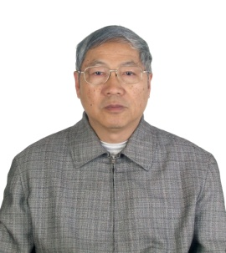孙增圻，1966年毕业于清华大学自动控制系，1981年在瑞典获博士学位。清华大学计算机系教授, 博士生导师，2008年退休。曾任计算机系副主任，计算机学位分委员会主席，中国人工智能学会副理事长，智能系统学报编委会副主任，中国自动化学会智能自动化专委会主任等。

长期从事智能控制及机器人方面的教学和研究工作。10余项科研成果获省部科技进步奖，出版著作5本，发表论文300余篇。

**孙增圻科普演讲主题：《机器人技术与发展》内容简介**

介绍机器人的发展历程、发展趋势和基本组成；从功能、结构及应用等不同侧面介绍各种类型的机器人；针对青年学生的特点，介绍机器人教育及竞赛等相关内容。

对象：初中、高中学生及科技工作者、社区居民。

**四、王宏**教授个人简历:

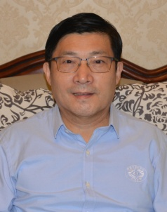王宏，清华大学计算机系博士、副教授。曾在法国国家计算机与自动化研究所和德国戴姆勒奔驰公司研究部从事合作研究。先后担任清华大学智能技术与系统国家重点实验室中心实验室副主任，清华大学信息学院院长助理，中国计算机学会常务理事等职。1999年开始参加全国信息学奥林匹克竞赛（NOI）的命题组织和培训工作。2006年开始担任NOI科学委员会主席。先后10余次作为中国队领队、教练率队参加国际信息学奥赛。曾获得中国科协颁发的“信息学奥赛突出贡献奖”。中国计算机学会颁发的“卓越服务奖”和“杰出贡献奖”。

**王宏科普演讲主题:《信息学奥林匹克竞赛趣谈》内容简介**

1984年邓小平同志提出“计算机的普及要从娃娃抓起”。全国青少年信息学奥林匹克竞赛同年开始创建。三十多年来，信息学奥赛在推动计算机在中小学的普及，培养和造就计算机优秀人才方面发挥了积极作用。一大批拔尖选手在国际信息学奥林匹克竞赛（IOI）中摘金夺银，为国争光。部分获奖选手的成长折射出信息学奥赛的特殊作用，他们的成才之路对在校的中小学生会有重要的启迪和借鉴。主要内容： 邓小平与NOI（全国信息学奥林匹克）、NOI—面向全国青少年的计算机竞赛与普及活动、计算机奥林匹克：从NOI到IOI（国际信息学奥林匹克）、我国小选手在IOI中的优异表现、从部分获奖选手的成长看信息学奥赛的特殊作用、NOI与中小学信息技术教育、成才之路探讨与思考。

对象：小学高年级、初中、高中

五、董景新教授个人简历：

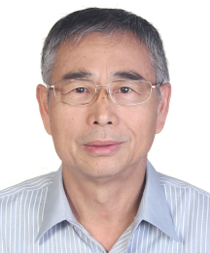董景新，清华大学精密仪器系教授、博士生导师。1981年清华大学研究生毕业。作为课题负责人承担了“十五”、“十一五”、“十二五”预研项目4项，863项目1项，预研基金项目2项。曾作为国家级精品课负责人主讲“控制工程基础”课程。曾获省部级科研和教学成果一等奖各1项，省部级科研成果三等奖3项。累计指导博士和硕士研究生40余名，发表论文60余篇，授权发明专利5项，出版著述《微惯性仪表—微机械加速度计》以及专业基础教材3部，其中《控制工程基础（第4版）》获得首届全国优秀教材二等奖。

**董景新科普演讲主题之一：《导航方式从横谈》内容简介**

导航技术从古到今，从民用到军用，从陆地、海洋到天空、宇宙，与我们每个人的关系越来越密切。特别是20世纪以来，从40年代第二次世界大战中发射的V2火箭，到发射人造地球卫星、载人登月、火星探测、以至海湾战争以来使用的多种尖端武器，无不表现出导航技术作为尖端技术的重要作用；民用建设方面，与海、陆、空相关的交通运输、大地测量、矿山开采、石油钻探、隧道工程及水利工程等等领域，都展示着导航技术的重要地位和作用。演讲介绍了不同导航技术的发展历史和基本概念。

对象：小学高年级、初中、高中、大学学生、科技工作者、社区居民等。

**董景新科普演讲主题之二：《探秘微型世界》内容简介**

当系统进入肉眼很难感知的微纳米世界，便会发生区别于宏观世界的一些特性，近些年来异军突起发展起来的微机电系统和纳机电系统展现出神奇的作用，在军民两用领域具有潜在广阔的应用，创新成果此起彼伏、不断涌现。本讲座从微机电系统和纳机电系统的基本特性出发，介绍微机电系统和纳机电系统的基本概念、用途和近年来的发展成果。

对象：小学高年级、初中、高中、大学学生、科技工作者、社区居民。

**董景新科普演讲主题之三：《天上的指路神杖——北斗系统如何导航定位》内容简介**

前不久我国北斗三号卫星导航系统组网完成，宣告向全球提供导航定位服务。本演讲介绍卫星导航系统导航定位原理，中国北斗系统的发展历程，北斗一号、北斗二号、北斗三号的基本构成特点，以及北斗卫星导航定位系统在导航、定位、授时、救灾、大坝大桥等工程建筑变形方面的广泛应用。

对象：初中、高中、大学学生、科技工作者、社区居民。

**董景新科普演讲主题之四：《火星之旅——从天问一号说起》内容简介**

我国的“天问一号”经历4亿多公里的超长途飞行准确到达火星，开始了对火星的巡视探测。讲座从火星探测历史说起，介绍火星概况、“天问一号”特点、以及 “天问一号”靠什么导航。

对象：小学高年级、初中、高中、大学学生、科技工作者、社区居民。

**董景新科普演讲主题之五：《如果没有摩擦，世界将会怎样》内容简介**

讲述从没有摩擦世界的畅想切入，介绍摩擦在我们生活中的作用、摩擦如何产生及有关概念、从导航仪器发展的角度看如何解决摩擦产生的问题、以及摩擦领域研究的一些有趣问题。

对象：小学高年级、初中、高中、科技工作者、社区居民。

**董景新科普演讲主题之六：《青少年科技竞赛与创新》内容简介**

讲座通过对国际和国内典型青少年科技竞赛的介绍，使同学们感受科技竞赛与创新的内在关系，激励同学们勇于参与科技竞赛，激发同学们科技创新的热情。

对象：小学高年级、初中、高中

**六**、高光华教授个人简历：

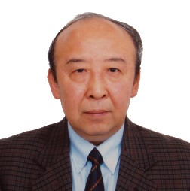高光华，1970年清华大学工程化学系本科毕业，后获硕士学位，并在法国获博士学位。清华大学化学工程系教授，博士生导师，中国能源学会副理事长。长期从事化工热力学的教学与科研工作，发表论文200余篇，出版了《化工热力学》、《高等化工热力学》等五本教材和专著。主讲的本科《化工热力学》课程被评为国家精品课程，并获北京市高等学校教学名师称号。

**高光华科普演讲主题之一：《神奇的蒸汽压》内容简介**

本演讲首先从人们日常见到的水沸腾说起，从生活中认识蒸汽压和大气压的物理现象。进而从马德堡半球实验、太空行走、潜水、煤气爆炸的实例来深入理解蒸汽压和大气压的神奇特性。讲座中深入浅出地介绍了压水堆型核电站回路设计与蒸汽压的关系，核裂变的链式反应与原子弹爆炸等内容。最后部分简要介绍了希腊神话与科学技术的关系。

本讲座以图片为主，不引入枯燥的数学公式，使用通俗幽默的语言深入浅出地讲清有关科学内容，启发青少年的科学兴趣。

对象：小学高年级、初中、高中、社区居民。

**高光华科普演讲主题之二：《DNA之迷》内容简介**

本演讲采用丰富的图片和通俗易懂的语言揭示了DNA之迷。首先从人体的细胞和基因的载体染色体讲起，讲述脱氧核糖核酸的分子组成和DNA双螺旋模型，基因的构成以及细胞分裂和DNA的复制以及沃森和克里克发现DNA双螺旋模型的故事。然后饶有趣味地讲述应用DNA鉴定技术追踪罪犯，应用DNA指纹图谱进行亲子鉴定的实例。最后讲述了克隆羊多莉的诞生过程和意义。

对象：小学高年级、初中、高中、社区居民。

**高光华科普演讲主题之三：《基因与健康》内容简介**

本讲座首先讲述基因是人体细胞核内，染色体中具有遗传作用的DNA片段，是由碱基次序所决定的。进而讲述DNA复制过程中基因突变所引发的癌症，以及抑癌基因的作用。进一步详细例举基因与健康的关系，如肥胖与基因、先天免疫功能不全症与基因、肠息肉与基因、乳腺癌与基因、肺癌与基因、长寿与基因以及人胰岛素与基因等。最后讲述不良的生活方式与癌症的关系，强调只有健康的生活方式才能开启鲜花般的生活。

对象：小学高年级、初中、高中、社区居民。

七、邓新元教授个人简历：

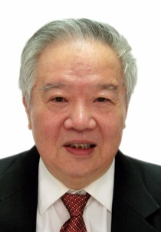邓新元教授，1962年毕业于清华大学，长期在清华大学物理系从事大学物理教学与研究。曾任清华大学物理系副系主任等职和清华大学教务处教学顾问等工作。

历年编有文字教材、电教教材、教学研究文章多种、多件。

退休后仍在清华授课至2015年。2006—2008年三年间应邀到台湾长庚大学任教，其教学成效受到对方赞扬和肯定，为两岸物理教学界的交流起了积极的推动作用。

曾主管与编辑面向全国的物理教学与研究类杂志--《物理与工程》（教育部物理基础课程教学指导委员会机关刊物）。

近年曾为中、小学生宣讲“奇妙的物理世界”、“物理学习方法”、“谈谈优秀学生怎样学习”、“清华精神”、“物理学中的创新思维—几个实例的启示”等科普专题，内容深入浅出、图文并茂、形象生动，受到了孩子们的普遍欢迎。

**邓新元科普演讲主题一：《奇妙的物理世界》内容简介**

通过大量的图片和视频资料为学生介绍自然界和我们生活中丰富的物理现象（声、光、热、力、电等各方面），展现大千物理世界。最后还有少部分励志的内容。

目的：让学生了解到“物理很有趣；物理很有用；物理能学好”，引起学生对物理和物理课的兴趣，植入好好去学物理的信心和决心。

对象：小学高年级、初中

时长：约1小时左右。

**邓新元科普演讲主题之二：《物理课的学习方法》内容简介**

内容：物理课的学习总会涉及概念、规律和方法三个方面。本演讲主题的内容主要是介绍怎样加深对物理概念的理解；怎样掌握和运用物理规律；以及物理学习中的一些方法（包括一般学习方法、做题方法、复习总结方法等）。

目的：提高物理课的学习能力。

对象：学习初中物理的初二和初三学生

时长：约1小时左右。

**邓新元科普讲座之三：《物理学中的创新思维（几个实例）》内容简介**

内容：本讲座选取近代物理学中和光学中的几个实例说明创新思维对科学发展的重大意义，以及培养创新思维的重要性。

目的：启发重视对创新思维的培养。

时长：约1.5小时左右。

对象：学过物理课并对物理有兴趣的高中学生（本报告不针对高考）

**邓新元科普讲座之四：《你的身体能发出红外线，你信吗？》**

**——谈谈红外线和它的应用 内容简介**

介绍什么是红外线、红外线是怎么产生的、红外线的特点、红外线的应用等。

对象：小学高年级、初中、高中、社区居民。

**邓新元科普讲座之五：《美丽的虹和霓》内容简介**

彩虹是人们常见的一种自然现象，除了欣赏它的美丽之外，观察仔细的同学还会提出一系列问题，诸如：彩虹在什么条件下才容易观察到？彩虹的颜色是怎么形成的？彩虹为什么是圆弧状而不会是直线状的？霓是什么？它和我们容易看到的彩虹有什么不同？等等。本次讲座将从最基本的物理知识出发对上述问题给于解释和说明，使大家对彩虹的现象和特点不仅知道是什么而且能知道为什么。最后，还将教同学们自己动手做个小实验来“制造”和观察彩虹。

对象：小学高年级、初中、高中、社区居民。

八、王伯雄教授个人简历:

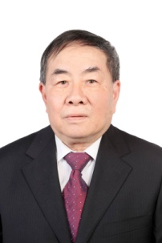王伯雄 清华大学精密仪器系教授，博士生导师。第五届国务院学位委员会学科评议组成员，清华大学学位委员会机械、光学与仪器分委员会副主席，清华大学测控技术教学实验中心主任。北京市高教系统教书育人先进工作者，北京市高等学校教学名师，国家级精品课《测试与检测技术基础》负责人。长期从事精密仪器与测试技术的教学与科研，获教育部科技进步二等奖，机电部重大科技成果奖。著有《测试技术基础》教材和专著共7部，发表论文200余篇。为清华大学荷韵诗社社长，出版有《万紫千红总是春——庆祝清华大学建校110周年荷韵诗社诗词集锦》等诗词著作4部。

**王伯雄科普演讲主题之一：《诗词赏析漫谈》内容简介**

古代诗词是我国极丰富和宝贵的文化遗产，需要我们好好地继承和发扬。本讲座首先介绍诗词的基本知识，包括：什么是格律诗词，格律诗的句式结构、用韵和平仄安排，押韵和对仗，词的分类与句式，以及诗词描写中的意象和境界等。同时讲述优秀诗词作品举例，使听众在欣赏诗词作品的同时充分领略古诗词的优美和中国传统文化的魅力。

对象：小学高年级、初中、高中、社区居民。

**王伯雄科普演讲主题之二：《缤纷测量世界》内容简介**

从日常生活的水电煤气表、每日的天气预报、医院中病人的监护设施、汽车的指示仪表，直至宇宙飞船的姿态控制、飞机的导航仪表，测量无处不在。本讲座从历史故事《曹冲称象》和众多的测量实例说起，讲述测量技术在日常生活和科技工作中的重要作用，并从测量的定义出发，着重介绍长度量的测量技术，长度标准的制定及其身后十分有趣的历史故事，微观及宏观长度的光学测量，以及珠穆朗玛峰的新高程测量。

对象：小学高年级、初中、高中、社区居民。

**王伯雄科普演讲主题之三：《地球的故事》内容简介**

本讲座以生动的故事形式演绎人类对地球的认识历史过程。从原始的盖天说到后来的地圆说的演变，从以地球为中心的地心说到以太阳为中心的日心说的认识过程，介绍亚里士多德的两球模型，托勒密的地心说及其均轮和本轮的模型，哥白尼提出的日心说及太阳系理论的伟大意义，日心说与地心说的斗争，教会对日心说的打压和迫害，人类为证明日心说所做的科学努力和贡献，以及科学终将战胜宗教愚昧的必然道理。

对象：小学高年级、初中、高中、社区居民。

**王伯雄科普演讲主题之四：《神奇太阳系》内容简介**

讲述太阳系的成因，太阳系的组成，太阳及太阳系八大行星的结构、形貌、参数及运行，地球绕太阳的公转和自转，地球公转及二十四节气的划分，日食和月食的成因，昼夜交替，太阳的视运动，月亮绕地球旋转，潮汐的形成和潮汐锁定的原因，钱塘江观潮，人类登月，中国的探月工程，从嫦娥一号到嫦娥五号——我国对月球的探测，火星上有生命吗？人类对火星的探测，我国的火星探测计划和天问一号火星探测器。

对象：小学高年级、初中、高中、社区居民。

**王伯雄科普演讲主题之五：《美妙的星空世界》内容简介**

美妙的星空世界群星璀璨，自古以来星星都伴随着许多神话故事。本讲座通过 “大熊星和小熊星”、“天蝎座和猎户座”、“牛郎织女”三个我国古代和古希腊的神话故事，介绍星座的天文学知识，主要有：如何看星座，太阳系和银河系，银河系的构成，北斗七星和北极星，大熊星座和小熊星座，天鹰星和天琴星，夏夜的天空如何看牛郎星和织女星，二十八星宿的由来，以及参星和商星为何永不碰头等有趣的天文现象。最后介绍人类征服太空所进行的努力、取得的成就、宏伟的规划和美好远景。

对象：小学高年级、初中、高中、社区居民。

九、周玉杰高工个人简介:

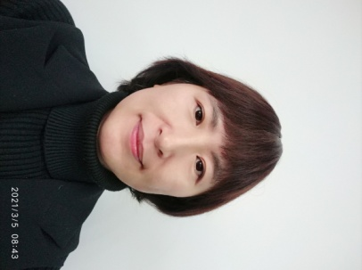周玉杰，清华大学教师，高级工程师，自2005年起在清华大学核研院工作，一直致力于生物质资源综合利用研究，并承担多项科研项目。

**周玉杰科普演讲主题：《开发生物能源，让生活更美好》**

首先介绍能源的概念及各种熟知的能源，如煤、石油、风能、水能、太阳能等及其特点，再介绍能源的重要性、开发生物能源的重要意义以及生物能源利用技术，如燃料乙醇、生物柴油、沼气以及生物质发电等等。

对象：小学高年级、初中、高中、社区居民。

十、盖国胜教授个人简介:

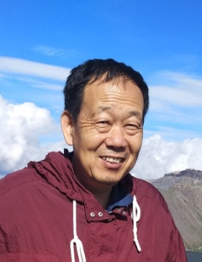盖国胜，清华大学材料学院粉体工程专家、博士、研究员。清华大学工业文化研究院 专家委员会 副秘书长，清华大学无锡应用技术研究院粉体工程中心主任

研究方向与兴趣：①微纳米颗粒复合与功能性粉体材料应用；②土壤生态修复与化肥农药替代；③中药食材超微（破壁）加工利用；④工业文化弘扬与工匠精神传承研究。

**盖国胜科普演讲主题：《小颗粒，大世界》内容简介**

我们身边的物质世界，存在着形形色色的固体颗粒。本讲座通过日常生活实例，向学生介绍的交叉应用学科——颗粒学的基本概念以及对衣食住行所带来的影响，启发孩子探索物质世界和热爱加工制造业的好奇心。

对象：小学高年级至初高中学生、社区居民。

十一、唐玲高工个人简介:

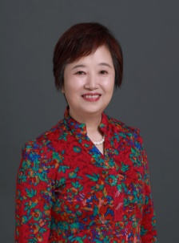唐玲，清华大学高级工程师。曾任清华大学远程教育台副台长、卫星技术中心主任等。兼任中国卫星应用产业协会第四届、第五届、现任第六届理事会理事。

近年来，重点研究大数据、人工智能及相关应用。为各大部委干部、各行业领导开设的《大数据与未来世界》/《大数据与司法工作》等课程，受到高度好评。近期为中小学生开设了《大数据与未来世界》的科普讲座。

主要研究方向：信息技术、计算机技术、现代远程教育技术、卫星通信技术等。研发的《基于北斗卫星的身份识别及大数据管理系统》、《基于移动网络的身份认证及位置服务管理系统》等多项软件著作权，获得国家版权局认证，并在不同行业得到应用。

**唐玲科普演讲主题之一：《大数据的魅力》内容简介**

大数据作为当前人们热追的一项技术，正在影响着人们的工作、学习和生活，也正在改变着人们的思维方式和习惯，了解掌握大数据对个人的未来发展极为重要。

内容包括大数据产生的背景，深入浅出地介绍了大数据的本质，以案例方式介绍了它的相关应用，揭开了大数据的神秘，同时激发同学们将自己的兴趣与大数据相结合，推陈创新就在身边。

对象：小学高年级、中学生、社区居民等。

**唐玲科普演讲主题之二：《智能技术与未来世界》内容简介**

当今社会，智能技术正在迅猛发展，本内容以案例方式介绍了什么是智能技术、当前国内外的发展状况以及对未来生活的影响，让大家对智能技术有更多的了解。智能技术正在改变着我们的思维方式、改变着我们的生活方式，以及改变着人们的价值观念；对未来美好生活充满着憧憬，足不出户便能拥抱新科技带给我们的一切。

对象：小学高年级、中学生、社区居民等。

**唐玲科普演讲主题之三：《智能时代的启示》内容简介**

2012年是智能元年，标志着当今时代已经进入智能时代。智能技术已经融入到各行各业，在我们的生活周围都有很多智能技术的应用。近年，有关的智能技术发展迅速，通过典型案例，了解智能技术产生的冲击，启示人们，对未来应该有的一些思考和准备。

对象：小学高年级、中学生、社区居民等。

十二、孙嘉英教授个人简介:

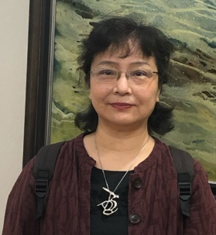孙嘉英，清华大学美术学院教授。1978-1982年就读于中央工艺美术学院特艺系，1982年毕业留校。1990年获硕士学位。研究方向：金属造型艺术设计与理论研究（首饰 纪念币/章 雕塑） 2004-2006年参加第29届奥林匹克纪念币全球竞标入围，并参与后期设计/修改工作；2007年设计“世界夏季特殊奥林匹克运动会纪念金银币”；2006-2017年参加纪念钞流通钞素描设计图稿的绘制工作。

**孙嘉英科普演讲主题之一《雕塑艺术》内容简介**

学习传统雕塑艺术之经典；欣赏雕塑独特语汇及造型之美；启迪青少年对雕塑艺术的认知和兴趣。

对象：小学高年级、初中、高中学生、社区居民等。

**孙嘉英科普演讲主题之二《首饰艺术中的创意》内容简介**

本讲通过对现当代首饰艺术设计中有趣味的创意展示，启迪人们对首饰艺术设计的认知和兴趣。纵观古今中外艺术的渊源，我们可以毫不费力地看到首饰作为装饰艺术的魅力，它在远古时代就与人结下了不解之缘......。现当代，欧洲和美国许多首饰家为了寻求创新与突破，开始向美术及其它设计靠近。艺术家们也在探索着如何把首饰作为一种艺术项目的问题......。

每一个人，都具有创作的潜在能力。通过本内容的讲解，力图促进人们这种潜能的开发和创作思维的活跃，让首饰设计成为作者表达自由心灵的一种语汇。鼓励人们自己动手做一件首饰，使自己享受由此带来的快乐、自信和成功！

对象：小学高年级、初中、高中学生、社区居民等。

十三、马少平教授个人简介:

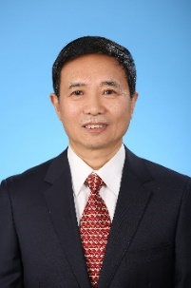马少平，清华大学计算机系教授，博士生导师。现任清华大学“天工”智能计算研究院常务副院长、清华大学人工智能研究院智能信息获取研究中心主任。主要从事智能信息处理方面的研究工作，包括中文古籍数字化、信息检索、信息推荐等。作为项目负责人先后承担973项目二级课题“智能信息获取理论、方法及其在网上的应用”和“基于内容的多媒体信息检索”、863课题“基于语义挖掘的智能搜索技术与评价方法”、重点基金项目“用户搜索意图理解、表示与匹配”等，先后获得北京市科学技术奖一等奖、中国中文信息学会钱伟长中文信息处理科学技术奖一等奖。

**马少平科普演讲主题之一：《人工智能的发展之路》**

近些年人工智能发展迅猛，得到了非常广泛的应用，然而计算机是如何从计算发展的智能的呢？本讲座首选回顾计算机的简要发展历史，进而说明为什么要提出人工智能，介绍人工智能的诞生，什么是人工智能。最后，结合几个人工智能实例，介绍人工智能是如何实现的。

对象：小学高年级、初中、高中学生、社区居民等。

**马少平科普演讲主题二：《我们身边的工智能》**

从正式提出人工智能的概念已经有60多年的历史了，但是究竟什么是人工智能到目前为止还没有一个统一的定义，其原因在于人的智能行为就是一个非常复杂的过程。本讲座首先从多个方面介绍一些人工智能的基本概念，然后结合多个人工智能实例，讲解什么是人工智能以及它们的实现方法。

对象：小学高年级、初中、高中学生、社区居民等。

十四、洪亮副教授个人简介:

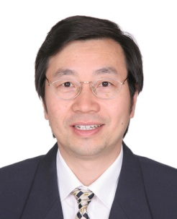洪亮，清华大学副教授，清华大学基础工业中心副主任、创新创业教育专家。国家级职教师资培养培训基地（清华大学基地）办公室主任。教育部高中通用技术教材评审专家委员会专家。长期从事机械设计与制造、创新思维与创新方法的研究，曾获国家、省部级科技和教学奖励3项，清华大学教学成果奖5项。发表论文30余篇，主编出版教材3本。

**洪亮科普演讲主题：《创新改变世界：如何培养创新思维》内容简介**

本演讲从什么是创新、创新所包含的内容入手，使用多个案例强调创新的重要性，采用的案例既涵盖了技术方面、也涵盖了社会、军事、管理等方面。演讲概述了思维和思维定势，重点讲述了常见的创新思维方法：试错法、头脑风暴、综摄法、六顶思考帽法和形态分析法。在各种创新思维讲解中，通过生动实例阐述了创新思维内涵、特点和应用方法。该内容对于中小学生了解创新、培养初步的创新思维能力可以发挥重要作用。

对象：小学高年级、初中生。

**十五、马宝民研究员个人简介**

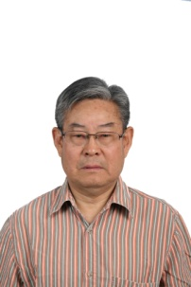马宝民，清华大学1970年本科毕业，1983年研究生毕业。留校从事建筑结构设计、研究、教学工作50余年。研究员，国家一级注册结构工程师，清华大学建筑设计研究院副总工程师。完成工程设计百余项，发表论文20余篇，获省部级及以上奖项7项。受聘北京市教授级高级工程师评审专家、国家一二级注册结构工程师考试命题专家。汶川地震后曾在央视焦点访谈节目向全国介绍建筑抗震问题。

**马宝民科普演讲主题之一：《建造不怕地震的房子》内容简介**

本演讲介绍地震的形成、地震对建筑物的破坏机理、建筑抗震措施等内容。还谈到既有建筑物抗震能力评估、合理使用、装修等问题。最后就超高层建筑风振问题做简单介绍。演讲采用图、文、视频方式，使青少年和非专业人士一目了然。

对象：小学高年级、初中、高中学生、社区居民等。

**马宝民科普演讲主题之二：《拱为建筑美添彩》内容简介**

首先，通过介绍一系列著名经典工程，让同学们初步认识拱，并欣赏拱为建筑工程增添的外在美。然后，结合分析赵州桥这个具体工程的力学关系和两个小实验，让同学们初步认识拱的工程优势，感受拱为建筑增添的内在美。进而，介绍拱的几种曲线，激发同学们观察自然现象，发现自然美的兴趣。最后，介绍几个拱的新工程，以示拱的生命力。

对象：小学高年级、初中、高中学生、社区居民等。

**十六、王坦副教授个人简介**

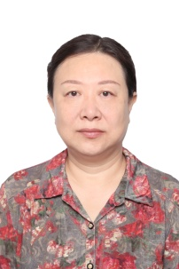王坦，1964年出生。工学博士，清华大学副教授。主讲过多门机械类基础课程和专业课程；研发过多种机电一体化产品，参与研制的“体质智能化测试系统”获国家发明专利；发表过教学与科研论文40余篇；参与编写教学教材10余本。

**王坦科普演讲主题：《中国古代工程中的伟大智慧》内容简介**

都江堰、赵州桥等古代建筑工程，是中国古代劳动人民智慧的结晶。两千年前成都郡守李冰带领数万民工运用高超的聪明智慧建造了都江堰，使都江堰成为全世界迄今为止，年代最久、唯一留存、仍在使用、以无坝引水为特征的宏大水利工程，并巧妙地解决了直至今天都一直困扰全世界水利工程的泥沙排放问题。一千四百年前的匠人李春运用独具匠心的智慧建造了赵州桥，使赵州桥成为世界桥梁的鼻祖，千年屹立不倒并使用至今。

该讲座从中国古代建筑工程中发掘、提炼古人建筑工程方面的伟大智慧，从而增强青少年的民族自豪感，激发学生们的学习热情。

对象：小学高年级、初中、高中学生、社区居民等。

**十七、庞东明高级实验师个人简介**

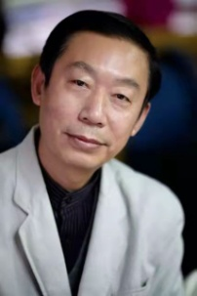庞东明，清华大学水利工程系高级实验师，曾任泥沙实验室副主任。长期在清华大学水利工程系河流研究所，从事长江三峡水库泥沙淤积问题研究和河工模型量测仪器设备研制和量测技术的开发。作为第二完成人获得国家发明专利一项。参与的水利工程方面的研究中，有三项分别获得国家教委科学技术进步一、二、三等奖。

**庞东明科普演讲主题之一：《长江三峡大坝是怎样建成的》内容简介**

举世瞩目的长江三峡水利工程是一项跨世纪的宏大工程。100多年来，几代中国人的愿望终于得以实现。长江是世界第三大河流，千百年来滋养着中华大地，同时也带来了水患灾害的困扰。如何合理的应用长江的水利资源，减少水患灾害的发生，修建三峡水利工程能很好的解决这些问题。那么，三峡水利工程是如何修建的，修建三峡水利工程遇到了哪些问题，三峡水利工程建成后发挥了哪些重大效益，本讲座会详细的介绍给大家。

对象：小学高年级、初中、高中学生、社区居民等。

**庞东明科普演讲主题之二：《建筑大师梁思成的两大夙愿》内容简介**

梁思成，清华大学教授，建筑系创始人。1901年出生，1972在北京逝世，享年71岁。早年留学美国期间，立下写出中国人自己的建筑史、破译宋代«营造法式»一书两大宏愿。学成回国后在中国营造学社任职的短短5年间，梁思成和学社成员调查了全国137个县市，1823座各类古建殿堂房舍。发现的珍贵建筑遗存上起汉唐下至明清各历史时期，整理出了清晰的中国古建筑发展脉络。完成了《中国建筑史》和《营造法式注释》两部辉煌著作，奠定了梁思成开创研究中国建筑史的历史地位。本演讲用详实的历史资料、生动的语言展示了一个伟大建筑学家梁先生一生的伟大胸怀和奋斗史。

对象：小学高年级、初中、高中学生、社区居民等。

**十八、蒋国强副教授个人简介**

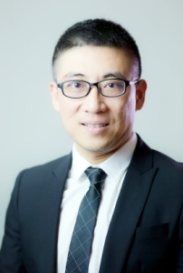蒋国强，清华大学化工系 副研究员

从2014年开始从事CO2矿化利用的科学研究和工业实践。蒋国强博士与原初科技（北京）有限公司共同开发的化学链矿化技术，已形成中国和美国的发明专利授权10多项，获得我国气候变化事务特使谢振华、美国能源部前部长朱棣文的关注与肯定。目前该技术正在国电电力发展股份有限公司和中国石化集团开展千吨级规模的工业实验。化学化工前沿系列科普片《矿化固碳》的主创与撰稿人。

**蒋国强科普演讲主题：《碳中和：二氧化碳的新旅程》内容简介**

二氧化碳，从哪里来？在大自然的旅程中，它们又去往何处？

为了实现碳中和，二氧化碳将开启它们新的旅程。新旅程中，它们将去往何处？又面临着怎样的挑战? 二氧化碳的新旅程又如何改变我们的工业和生活？演讲以拟人的手法，讲述地球上二氧化碳过去的旅程和即将开启的新旅程，告诉听众碳中和是什么，二氧化碳的新旅程如何助力碳中和，以及我们在生活中如何帮助二氧化碳进入新的旅程。

对象：小学高年级、初中、高中学生、社区居民等。

**十九、余立新教授个人简介**

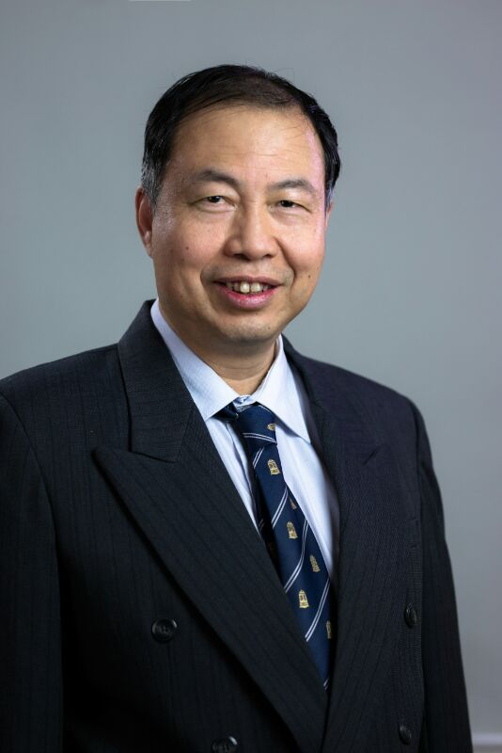余立新，清华大学化学工程系教授，博士学位。1995年博士毕业后一直在清华大学化工系从事教学和科研工作，目前主讲化工原理和化工设计两门课程，其中化工原理课程为北京市精品课。曾编写和翻译多部教材，获得国家级教学成果奖，北京市教学成果奖和宝钢优秀教师奖。2006-2018年间曾担任教育部化工类专业教学指导委员会委员和工程教育认证专家委员会成员。科研方面从事分离过程的理论和应用研究，主要包括双极性膜电渗析过程、渗透汽化和反应耦合过程等，获得过北京市科学技术进步奖一等奖）。曾任清华大学化学工程系副主任等行政职务，现在是化工系教学委员会副主任。

**余立新教授科普演讲主题：《能被自然界中微生物“吃掉”的塑料》内容简介**

塑料是人类发明的一种神奇材料。塑料身轻体健、透明美观、防潮、稳定，可以作为包装材料和农用薄膜等来使用。但是，也正是因为塑料稳定性太好了，使得使用后的塑料不容易降解，导致其废弃物在自然界长期存在，有的能够存在100年以上。由塑料废弃物带来的环境问题被称为“白色污染”，对人类和动物的生存环境造成很大压力，废弃的地膜影响土壤中庄稼的生长，动物在误吞塑料后可能因无法消化而死亡。

PBS（聚丁二酸丁二醇酯）是一种可以被自然界中存在的微生物（如细菌）降解掉的塑料，即生物降解塑料。本演讲将结合清华大学化工系老师们的工作，探究这种材料的生产、使用和降解。

对象：小学高年级、初中、高中学生、社区居民等。

**二十、王保国教授个人简介**

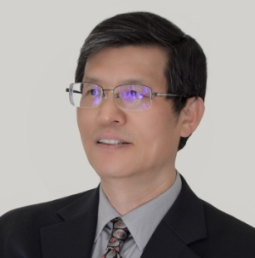王保国，清华大学化学工程系教授、博士学位。从事膜分离和电化学工程的交叉研究与教学，包括大容量储能的全钒液流电池、高效率电解水制氢装备、锌/空气电池材料与技术的研究；发展电化学能源转换与储能过程的材料、装备与基础理论。现任北京膜学会秘书长兼副理事长、《储能科学与技术》编委会副主任、《膜科学与技术》副主编、能源行业液流电池标委会委员等职。

**王保国教授科普演讲主题：《地球上的第一号元素：氢》内容简介**

氢作为代替碳的能源载体，为人们提供清洁能源。不仅作为宇宙航行的动力来源，而且能作为风力、光伏发电的能源载体，走进千家万户。氢还能代替石油作为汽车动力，消除交通污染排放。本演讲从氢气球为什么能飞上天谈起，再介绍火箭发射的液氢动力、地球上水的组成、水与氢的关系、元素周期表的发现，增加对元素与化学的认识。进一步讨论氢气来源，未来社会通过从碳能源，向氢能源的转变，使人类生活更清洁、美好、和平。

对象：小学高年级、初中、高中学生、社区居民等。

清华大学老科协科普演讲团 2022.2.23